LA PAQUE JUIVE

du 3 au 10 avril 2007
(15 - 22 nissan 5767)

A l'origine, il existait deux fêtes pour célébrer le printemps:

- le 'Hag Ha-Pessa'h : fête de l'agneau pascal. C'est une fête pastorale dont l'origine remonte au temps où le peuple hébreu était un peuple de nomades. Le rite du sang a une valeur importante: on prenait le sang de l'agneau pour oindre le pourtour des portes d'entrée de la tente ou de la cabane. C'était un rite de protection pour détourner les mauvais esprits et protéger ainsi la famille. Le mot pâque désignait ainsi la fête et aussi la bête que l'on sacrifiait et que l'on mangeait. Ce sacrifice était pratiqué au temps de Jésus mais ne l'est plus depuis la destruction du temple de Jérusalem en 70.
- le 'Hag Ha-Matsoth : fête du pain sans levain. C'est une fête agricole célébrée par un peuple sédentaire au début de la moisson. Le pain sans levain porte aussi le nom de pain azyme.

Dans un second temps, ces fêtes ont été associées à l'exode du peuple hébreu. A l'époque des pharaons, les Hébreux (ou plus exactement une partie d'entre eux) vivaient en esclavage en Egypte. L'exode représente la sortie d'Egypte, la libération du peuple hébreu. Dans la Torah, Dieu annonce le dizième fléau qui allait frapper les Egyptiens: le sang autour des portes était le signe qui allait lui permettre de reconnaître et d'épargner les Hébreux.
«Le sang vous servira de signe, sur les maisons où vous serez. je verrai le sang. Je passerai par-dessus vous et le fléau destructeur ne vous atteindra pas quand je frapperai le pays d'Egypte. Ce jour-là vous servira de mémorial. » (Exode XII, 13)
«Tu ne mangeras pas du pain levé ; pendant sept jours, tu mangeras des pains sans levain - du pain de misère, car c'est en hâte que tu es sorti du pays d'Egypte - pour te souvenir tous les jours de ta vie, du jour où tu es sorti du pays d'Egypte. » (Deutéronome XVI)
La Pâque est donc devenue la célébration de la libération du peuple hébreu. C'est la traversée de la mer Rouge qui sépare le pays de la servitude de la terre promise. C'est le passage de l'esclavage à la liberté. C'est la renaissance du peuple d'Israël, comme le printemps est la renaissance du printemps. Pâque, c'est le triomphe de la liberté sur l'esclavage. Pâque, c'est la fête de la libération, la fête de la liberté !
Aujourd'hui, les Juifs font une célébration familiale le premier soir: c'est le Sédèr. Et si aujourd'hui, ils ne sacrifient plus l'agneau pascal, le pain sans levain et le vin occupent toujours une place essentielle. Pas question d'avoir du levain chez soi, et encore moins d'en manger, pendant les 7 jours qui suivent la célébration de Pâque ! Sur la table, on réserve une coupe de vin au prophète Elie. Il tient un rôle particulier car l'Ancien testament raconte qu'il est monté au ciel (sur un char de feu...). Il n'est donc pas mort ! On peut croire à son retour qui marquera le signe d'une ère de paix et d'amour. Cette coupe est une façon de souhaiter la bienvenue à Elie, ou bien à son prochain... Traditionnellement, la porte d'entrée est ouverte ce soir là pour l'accueillir...

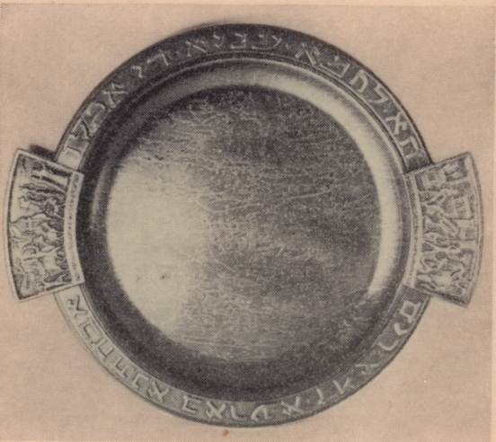
Plateau sur lequel le repas pascal juif rituel est servi. Il contient des symboles de l’esclavage en Egypte et du jour de la Sortie d’Egypte : herbes amères (cerfeuil ou persil, raifort, radis, oseille, céleri, laitue, endive, selon les coutumes et les régions), un œuf dur, une aile de poulet ou de l’épaule d’agneau grillé, de l'eau salée ou légèrement vinaigrée et trois matsoth (pain azyme). Ce repas rituel est accompagné du récit de la Pâque lu et commenté par le maître de maison et ses convives. Il est suivi d’un repas de fête consistant, préparé selon les us et coutumes des différentes communautés.

